СОДЕРЖАНИЕ

|  |  |
| --- | --- |
| Введение……………………………………………………………………… | 3 |
| 1 Подход к управлению складской логистикой в России в условиях кризиса………………………………………………………………………... | 6 |
| 1.1 Современное состояние складской логистики в России в условиях кризиса………………………………………………………………………... | 6 |
| 1.2 Методы организации и управления системами хранения и перемещения грузов на современных складских комплексах……………. | 12 |
| 1.3 Расчет эффективности логистических и экономических показателей. | 21 |
| 1.4 Инновационный подход к управлению складской логистикой в России………………………………………………………………………… | 23 |
| 2 Организация и управления системами хранения и перемещения грузов на складском комплексе ООО «Галастор»………………………………… | 33 |
| 2.1 Краткая характеристика предприятия ООО «Галастор». Структурные и финансово-экономические показатели предприятия……. | 33 |
| 2.2 Анализ организации складской логистики ООО «Галастор»………… | 41 |
| 3 Антикризисные способы оптимизации складской логистики предприятия ООО «Галастор»……………………………………………… | 49 |
| 3.1 Расчет и оценка логистических показателей при оптимизации процессов складской логистики предприятия……………………………... | 49 |
| 3.2 Расчет финансовых показателей при оптимизации процессов складской логистики предприятия………………..……….……………….. | 54 |
| Заключение…………………………………………………………………... | 60 |
| Список использованных источников………………………………………. | 62 |

# ВВЕДЕНИЕ

На сегодняшний день, в любом бизнесе растет приоритетность эффективного учета материальных ресурсов. Грамотный учет материальных ресурсов необходим при увеличении сбыта продукции производством, организации движения и потока материальных ресурсов и, конечно же, организации складской логистики. При соблюдении всех условий и оптимальном распределении материальных ресурсов, складская логистика способна решать такие проблемы бизнеса, как перепроизводство, излишки в поставках товаров и продукции, их избыток на складе, перебои в поставках и т.д.

Актуальность темы исследования «Организация и управление системами перемещения и хранения грузов на складах предприятия» состоит в том, что складская логистика является неотъемлемой частью инфраструктуры жизнедеятельности любого бизнеса и предприятия. Без организации управления процессом перемещения и хранения грузов на складах, предприятие может столкнуться с критическими проблемами для бизнеса. Проблема никогда не потеряет свою актуальность, ведь складская логистика присутствует во всех сферах бизнеса: от фармацевтики до кораблестроения. Система контроля за складом просто незаменима в оптовой и розничной торговле, как обычных магазинов и супермаркетов, так и интернет-магазинов; логистика по управлению складом применяется также на контейнерных, таможенных и грузовых терминалах аэропортов и в других крупных организациях. Однако, как показывает практика, только правильное использование возможностей складской логистики позволит разработать оптимальные решения по организации и автоматизации управления складом.

Цель исследования заключается в организации систем хранения и перемещения грузов на складском комплексе предприятия ООО «Галастор».

Задачами исследования являются:

* оценить современное состояние складской логистики России в условиях кризиса;
* описать методы организации и управления системами перемещения и хранения грузов на современных складских комплексах;
* рассмотреть инновационные подходы к управлению складской логистикой;
* дать краткую характеристику предприятия ООО «Галастор», а также проанализировать структурные и финансово-экономические показатели предприятия;
* проанализировать организацию складской логистики ООО «Галастор»;
* рассчитать логистические и финансовые показатели при автоматизации процессов складской логистики в ООО «Галастор».

За основу теоретико-методологических материалов по складской логистике были взяты труды таких авторов, как Сатарова Р. С., Стерлиговой А. Н., Ивновой Д. А., Маликовой Т. Е., Герами В. Д.

Объектом исследования является предприятие ООО «Галастор». Предмет исследования – система хранения и перемещения грузов на складском комплексе ООО «Галастор».

В качестве методологического инструментария при написании 3 части выпускной квалификационной работы мною был выбран метод расчетного анализа, направленный на выбор оптимальных средств автоматизации и механизации складского комплекса ООО «Галастор». Данный метод позволил мне сравнить и получить результаты финансовой и практической выгоды для формирования заключения к практической части выпускной квалификационной работы. Все расчеты основаны на реальных данных, взятых из нормативно-правовой документации предприятия, его статистики и собственных практических измерений.

Информационно-эмпирической базой исследования является практическая деятельность складского комплекса ООО «Галастор» в г. Верхняя Пышма, Свердловской области. В основе базы лежит изучение и детальный анализ нормативных актов и иной документации компании, осуществляющую складскую деятельность для предприятия ООО «Галастор».

В первой главе выпускной квалификационной работы, мною будут описаны:

* современное состояние складской логистики России в условиях кризиса;
* методы организации и управления системами перемещения и хранения грузов на современных складских комплексах;
* инновационный подход к управлению складской логистикой.

Во второй главе выпускной квалификационной работы:

* краткая характеристика предприятия ООО «Галастор». Структурные и финансово-экономические показатели предприятия;
* анализ организации складской логистики ООО «Галастор».

В третьей главе выпускной квалификационной работы:

* инновационные методы организации и управления системами перемещения и хранения грузов на складах в России;
* расчет логистических и финансовых показателей при автоматизации процессов складской логистики в ООО «Галастор».

# ПОДХОД К УПРАВЛЕНИЮ СКЛАДСКОЙ ЛОГИСТИКОЙ В РОССИИ В УСЛОВИЯХ КРИЗИСА

# СОВРЕМЕННОЕ СОСТОЯНИЕ СКЛАДСКОЙ ЛОГИСТИКИ В РОССИИ В УСЛОВИЯХ КРИЗИСА

Складская логистика является неотъемлемой частью экономики России, обеспечивая хранение, обработку и транспортировку товаров. В условиях мирового кризиса данная сфера столкнулась с новыми вызовами, требующими оперативного реагирования. В данной статье мы рассмотрим основные тенденции и проблемы развития складской логистики, а также пути их решения.

При перемещении материальных потоков в логистических системах важную роль играют складирование, грузопереработка и упаковка, для которых необходимы склады. Склады представляют собой сооружения для приемки и хранения партий грузов, их подготовки к потреблению и отпуску. В рыночной экономике изменилось само содержание понятия «склад» – из здания, где хранятся определенные материальные ресурсы, склад превращается в эффективное средство управления запасами в логистических системах и регулятор материальных потоков [17, c.24].

В настоящее время Россия по эффективности логистики находится на 90 месте из 160. Индекс эффективности логистики определяется по таким компонентам как качество и компетентность логистических услуг; простота организации международных поставок; отслеживание прохождения грузов; качество торговой и транспортной инфраструктуры; эффективность таможенного оформления; соблюдение сроков поставок грузов.

Что касается затрат на логистику в России, то их доля в конечной стоимости товаров составляет в среднем 20-25%, а в некоторых случаях достигает 35%. При этом, среднемировой показатель находится на уровне 11%, Китае - 14%, в странах ЕС -11%, в США и Канаде - 10%. [2, c.56]. Сравнение затрат на логистику, закладывающиеся в цену товара, представлены на рисунке 1.

Рисунок 1 – Сравнение мировых затрат на логистику, закладывающиеся в цену товара

При этом, в течении последних лет общий рынок складской недвижимости в России показывает стабильный рост, статистика приведена на рисунке 2. Интересно заметить, что показатели колеблятся и сильно разнятся между регионами, Санкт-Петербургом и Ленинградской областью, Москвой и Московской областью. В 2022 году сильнее всех пострадал складской бизнес в регионах.

Падение спроса обусловлено высоким спросом на такую недвижимость в 2021 году и с общей экономической неопределенностью, возникшей на фоне общей геополитической ситуации и ухода с рынка крупных игроков.

Основной спрос на склады в регионах формируют розничные сети. По данным NF Group [9, c. 89], в 2022 году на них пришелся 61% региональных сделок, тогда как на онлайн-ритейл пришлось всего 14%. В Москве ситуация обратная — здесь на сектор электронной коммерции пришлось 44% сделок за 2022 год.

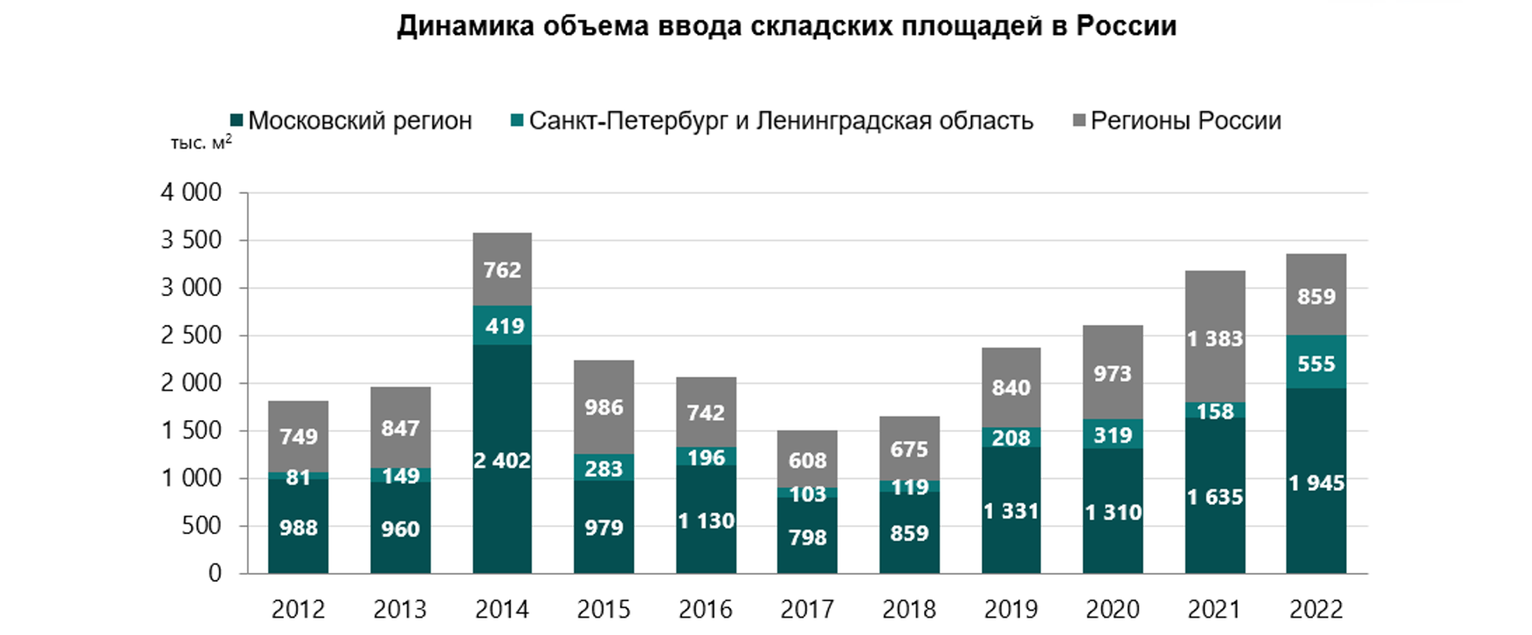

Рисунок 2 – Динамика объема ввода складских площадей в России

Совокупный объем складских площадей в России по итогам 2022 года составил 42,2 млн кв. м. Более половины из них (55% или 23,2 млн кв. м) приходится на Московский регион, 11% (4,6 млн кв. м) – на Санкт-Петербург и Ленинградскую область и порядка 34% (14,4 млн кв. м) – на остальные регионы России. Статистика приведена на рисунке 3.

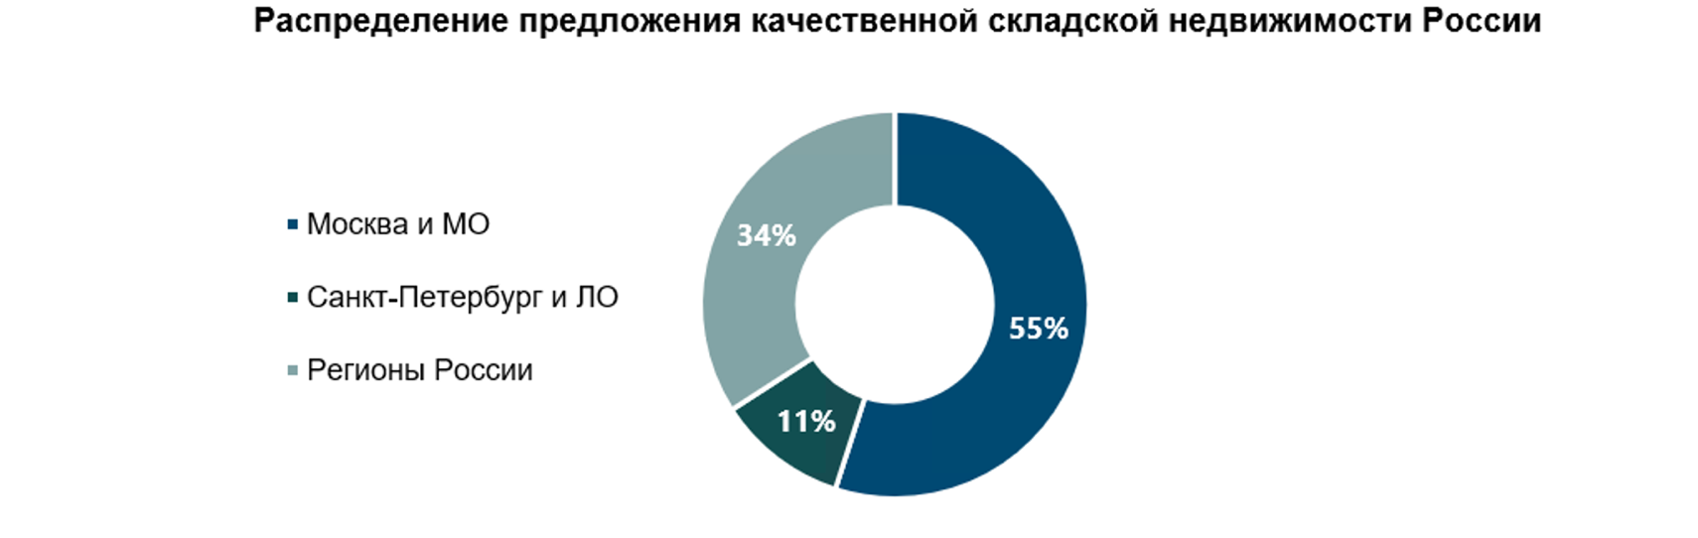

Рисунок 3 – Распределение предложения качественной складской недвижимости в России

В 2022 году было введено 3,4 млн кв. м складской недвижимости, что на 6% больше, чем годом ранее. При этом 58% введенных площадей (1 945 тыс. кв. м) располагаются в Москве, 16% (555 тыс. кв. м) – в Санкт-Петербурге и 26% (859 тыс. кв. м) – в остальных регионах России.

Доля площадей, построенных для сдачи в аренду, незначительно сократилась – на 3 п. п., до 32% в общем объеме ввода. Наконец, порядка 23% складских площадей были введены собственниками.

В качестве сдерживающих факторов по развитию российской складской логистики можно выделить:

1) недостаток инвестиций в логистические проекты. Сокращение государственного бюджетного финансирования логистических проектов;

2) неразвитость транспортно-складской инфраструктуры (плохие дороги; изношенность подвижного состава российских транспортных компаний; недостаток качественной и складской недвижимости, особенно остро эта проблема ощущается в регионах и т.д.);

3) нормативно-правовые барьеры;

4) недостаточно прогрессивные технологии в осуществлении складского логистического менеджмента и т.д. [4, c. 329].

Особенно остро проблемы в области логистики ощущаются в момент кризисных явлений, когда многие компании не уверены в стабильности завтрашнего дня. Среди причин российского кризиса можно выделить: падение мировых цен на нефти-газовые продукты, ослабление рубля, скачки валют, геополитическая ситуация в стране, не развитость собственной промышленности, сети дорог и необходимой для организации логистического бизнеса инфраструктуры, технологий, кадров и инвестиционных предложений и т.д., что в значительной степени оказывает негативное влияние на сферу логистики.

В качестве нынешних последствий экономического кризиса, оказывающего влияние на российскую складскую логистику можно выделить:

1. уход международных логистических компаний с Российского рынка (меньше клиентов равноценно простою складов);
2. уход международных компаний, занимающихся складским оборудованием с Российского рынка;
3. рост цен на логистические услуги в следствии инфляции;
4. снижение активности инвесторов в обустройство складов и постройку новых;
5. уменьшение количества грузоперевозок;
6. ужесточение требований к логистическому сервису;
7. достаточно низкий уровень развития современных систем автоматизации и механизации логистики на складе, что как следствие замедляет темпы развития складской логистики.

Складская инфраструктура России активно развивается, что связано с ростом спроса на услуги хранения товаров. Это обусловлено развитием электронной коммерции, увеличением объемов импорта/экспорта, а также растущим спросом на логистические услуги со стороны малого и среднего бизнеса [10, c. 244].

Тем не менее, несмотря на положительные тенденции, складская логистика сталкивается с рядом проблем, связанных с качеством услуг, доступностью складских помещений, а также нехваткой квалифицированных специалистов.

Проблемы и вызовы складской логистики:

1. нехватка складских помещений высокого класса. В связи с ростом спроса на качественные складские услуги, возникает проблема нехватки таких объектов. Это приводит к увеличению стоимости аренды и усложнению процесса поиска подходящих помещений.
2. недостаток квалифицированных кадров. Работники складов часто не обладают достаточными знаниями и навыками для работы с современными технологиями и оборудованием. Это может привести к снижению качества услуг и увеличению издержек.
3. сложность получения кредитов и инвестиций. В условиях экономического кризиса многие компании испытывают трудности с получением кредитов и инвестициями в развитие складской инфраструктуры. Это может замедлить развитие отрасли и привести к потере конкурентоспособности.

Пути решения проблем складской логистики:

1. развитие государственно-частного партнерства. Государство может стимулировать развитие отрасли, предоставляя налоговые льготы, субсидии и гарантии для инвесторов.
2. обучение и повышение квалификации персонала. Необходимо создавать программы обучения и повышения квалификации для работников складов, чтобы они могли работать с современными технологиями и повышать свою производительность.
3. стимулирование инноваций и развития технологий. Компании должны активно внедрять инновационные технологии и решения, чтобы повысить эффективность работы складов и снизить издержки [18, c. 75].

Таким образом, современное состояние складской логистики в России требует активного решения существующих проблем и вызовов. Важными направлениями развития являются улучшение качества услуг, повышение квалификации сотрудников, а также стимулирование инноваций и государственно-частное партнерство. Только комплексное решение данных задач позволит обеспечить устойчивое развитие складской логистики и успешное преодоление кризиса.

# МЕТОДЫ ОРГАНИЗАЦИИ И УПРАВЛЕНИЯ СИСТЕМАМИ ХРАНЕНИЯ И ПЕРЕМЕЩЕНИЯ ГРУЗОВ НА СОВРЕМЕННЫХ СКЛАДСКИХ КОМПЛЕКСАХ

Склад — это элемент логистической инфраструктуры/системы, процессы складирования и грузопереработки — это одни из многих других бизнес- процессов в цепи поставок, которые должны быть оптимизированы [16, c. 22].

Основное назначение склада – концентрация запасов, их хранение и обеспечение бесперебойного и ритмичного выполнения заказов потребителей.

Обычно весь процесс на складе включает три операции:

1) Связанные с их координацией службой закупок.

2) По переработке груза на складе и оформлению его документации.

3) Направленные на координацию деятельности службы продаж.

Складское хозяйство - это комплекс мероприятий, направленных на организацию хранения и обработки товаров на складах. Оно включает в себя различные операции, такие как приемка, размещение, учет, контроль качества, упаковка, маркировка и отгрузка товаров.

Склад - это помещение или территория, предназначенная для хранения различных товаров и материалов. Он состоит из нескольких основных элементов, каждый из которых выполняет свою функцию.

Во-первых, это здание или помещение, где хранятся товары. Оно должно быть достаточно просторным, чтобы вместить все необходимые товары, и иметь достаточную высоту для работы погрузчиков и другого оборудования. Также здание должно быть оборудовано системами вентиляции и кондиционирования для поддержания оптимальных условий хранения товаров.

Вторым важным элементом склада являются стеллажи и полки, на которых размещаются товары. Они должны быть прочными и устойчивыми, чтобы выдерживать вес товаров, и иметь удобную систему полок для быстрого доступа к нужным товарам.

Третьим элементом являются погрузочно-разгрузочные механизмы, такие как погрузчики, краны и другое оборудование. Они используются для перемещения товаров внутри склада и на погрузку в транспорт.

Четвертым элементом являются системы контроля и учета товаров, которые позволяют отслеживать наличие товаров на складе, их количество и сроки хранения. Эти системы могут быть ручными или автоматизированными, в зависимости от размера склада и объемов товарооборота [15, c.82].

Склад как логистическая система имеется несколько различных перемещений грузов:

1) передача грузов с фронта разгрузки с внешнего транспорта в экспедицию приема;

2) транспортировка к зоне хранения;

3) передача в зону хранения и перемещение в этой зоне к месту укладки;

4) обратная выдача грузов из зоны хранения в экспедицию выдачи, комплектации и временного хранения;

5) выдача грузов на внешний транспорт.

Функции складов можно в общем виде разделить следующим образом: административные, транспортно-технические, складирование, упаковка, погрузка и разгрузка транспортных средств.

Одним из основных направлений складского хозяйства является оптимизация процессов хранения и транспортировки товаров. Для этого используются различные технологии и оборудование, такие как автоматизированные системы управления складом, робототехника, конвейерные ленты, паллеты и т.д.

Внедрение более совершенной технологии погрузочно-разгрузочных работ должна преследовать следующие цели:

1. внедрение комплексной механизации и автоматизации и на этой основе снижение трудоемкости операций и повышение производительности труда;
2. ускорение обработки транспортных средств;
3. снижение себестоимости погрузочно-разгрузочных работ;
4. повышение безопасности труда рабочих.

Также важным аспектом складского хозяйства является обеспечение безопасности хранения товаров. Для этого необходимо соблюдать определенные правила и нормы, такие как контроль температуры и влажности, защита от пожаров и краж, а также соблюдение санитарных норм.

Кроме того, складское хозяйство занимается организацией работы персонала, обучением сотрудников и разработкой системы мотивации. Важно также учитывать требования законодательства и стандартов качества, чтобы обеспечить соответствие продукции требованиям потребителей.Складское хозяйство является одним из важнейших элементов логистической системы, который имеет место на любом этапе движения материального потока от первичного источника сырья до конечного потребителя. [20, c. 325].

Важную роль играют склады в промышленных организациях (производственный уровень). Они влияют на общий ритм и организацию основных процессов производства на предприятиях, размещение и работу внутризаводского и внешнего транспорта, себестоимость промышленной продукции и другие показатели эффективности производства и деятельности организаций.

Таким образом, складское хозяйство создается для приема грузопотока с одними параметрами (размерными, качественными и временными), его переработки и накопления и выдачи его с уже другими параметрами потребителю. Эта процедура должна выполняться с наибольшей экономической эффективностью. Проблемы, связанные с функционированием складов, оказывают значительное влияние на оптимизацию движения материальных потоков в логистической цепи и в конечном счете на совокупные издержки обращения [3, c. 650].

Каждый склад обрабатывает минимум три вида материальных потоков: